2018年武汉市中考物理综合测试压轴题【精编版含答案】
为了方便您的阅读请点击全屏查看
全卷g=10N/kg ρ水=1.0×103kg/m3 C水=4.2×103J/(kg·℃）
9．如图所示，用手拨动塑料尺，使之发声。下列说法不正确的是（ ）
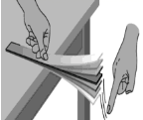
A．塑料尺发出的声音是由塑料尺振动产生的
B．塑料尺振幅越大，声音的响度越大
C．改变塑料尺伸出桌面的长度，会使声音的音调发生改变．
D．当塑料尺伸出桌面超过一定长度时，虽然用同样的力拨动它，
却听不到声音，这是由于声音的响度太小

- 祖国山河一年四季美景如画，图中关于山河美景的描述中，属于凝华现象的是（ ）

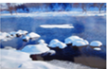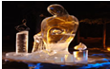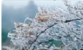

A．春天，冰雪消融 B．夏天，草叶上形成露珠 C．秋天，枝头挂满白霜 D．严冬，冰雕逐渐变小
11．一只小鸟在平面玻璃幕墙前飞来飞去，欣赏它自己在幕墙中轻盈的“身影”，以下
描述正确的是（ ）
A．“身影”始终和小鸟一样大
B．小鸟靠近幕墙过程中，“身影”远离幕墙
C．小鸟远离幕墙过程中，“身影”逐渐变小
D．“身影”到幕墙的距离大于小鸟到幕墙的距离
12．在研究凸透镜成像实验中，当烛焰离凸透镜的距离小于焦距时，眼睛通过透镜观察到
的虚像可能是图中的（ ）
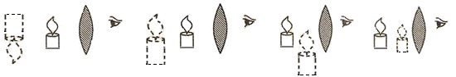

A B C D
13．某同学用自制的水凸透镜做凸透镜成像实验，在光屏上得到到了清晰的像，如图所示。
他继续向水凸透镜内注水，使水凸透镜的焦距变小，如果不改变蜡烛和凸透镜的位置，
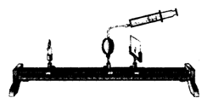

要在光屏上再次成清晰的像（ ）
A．光屏应向左移动，成缩小的像
B．光屏应向右移动，成放大的像
C．光屏应向左移动，成放大的像
D．光屏应向右移动，成缩小的像
14．小明匀束爬杆，小刚匀速爬绳。有关他们受到的摩擦力，下面说法正确的是（ ）
A．因为爬杆时手握杆的压力大，所以小明受到的摩擦力一定大
B．因为绳子粗糙，所以小刚受到的摩擦力一定大
C．小明和小刚受到的摩擦力一定相等
D．若小明的体重大，则他受到的摩擦力一定大
15．小明看到鸡蛋浮在盐水面上，他沿杯壁缓慢加入清水中使鸡蛋下沉，在此过程中，鸡蛋
受到的浮力F随时间t的变化图像可能是下图中的（ ）
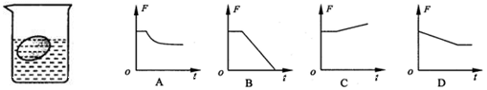

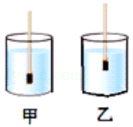
16．如图所示，两只相同的烧杯中装着深度相同的两种液体，同一
只密度计在其中保持静止状态，下列判断不正确的是（ ）
A．甲杯中液体的密度大于乙杯中液体的密度
B．密度计在甲杯中受到的浮力等于在乙杯中受到的浮力
C．乙杯中液体对烧杯底部的压强较大
D．密度计排开甲、乙两杯中液体的质量相等
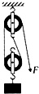
17．如图，用5N的力F向下拉绳子，使物体在6s内匀速上升0.3m。
这一过程中（ ）
A．物体上升速度为0.1m/s
B．拉力所做的功为1.5J
C．拉力做功的功率为0.5W
D．物体的机械能守恒
18．家庭电路中的保险丝熔断了，以下原因中不可能的是（ ）
A．家庭中用电器的总功率过大 B．电灯开关中的两根导线相碰
C．保险丝的规格不合适，熔断电流太小 D．插头中的两根导线相碰
19．现代武器中有一种新型电磁炮，它是利用电磁技术支持的一种先进武器，具有速度快、
命中率高等特点，其原理是利用磁场对通电导体的作用．下图中与此原理相同的是（ ）

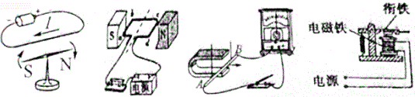

A B C D
20．如图所示，将灯L1、L2按图甲、乙两种方式接在电压均为U的两个电路中，在甲图
中灯L1的功率为4W，在乙图中灯L1的功率为9W，设灯丝电阻不变。下列说法中不
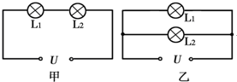

正确的是（ ）
A．甲、乙两图中通过灯L1电流之比是2：3
B．L1、L2两灯灯丝电阻之比是2：1
C．甲图中灯L1、L2的功率之比是2：1
D．甲、乙两图电路消耗的总功率之比是3：2
第Ⅱ卷（非选择题 共60分）
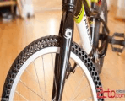
21.（3分）如图为新发明的永不漏气的自行车轮胎，通过在轮胎上打
洞，填充大分子材料的方式保证其永不漏气。自行车的轮胎上有
凹凸不平的花纹，这是通过增大 的方式来增大摩擦
力的；用力刹车时是采用_____________的方法来增大摩擦力的；
刹车后自行车不能立即停下来，是由于自行车具有______。

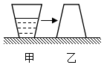
22．（2分）如图所示，甲容器中装有适量的水，容器对水平桌面的压
强是P1，水对容器底的压强是P3；将甲图倒放进如乙图(图中没有
画出水的位置)，容器对水平桌面的压强是P2，水对容器底的压强
是P4。则P1 P2；P3 P4。(选填“＞”“＝”或“＜”)
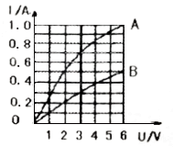
23．（3分）A和B两用电器，它们的电流随电压变化的图象如图所
示，当AB并联在6V电源上时，A的电阻为 。当串联接
在4V的电源中时，B中通过的电流为 A，当并联后，
总电流为1A时，电路中的总电阻为 Ω。
24．（6分）小明在盆中清洗樱桃时发现樱桃会沉入水中，他想知道樱桃的密度，于是他
做了如下操作：
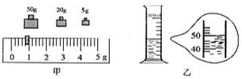

（1）把天平放在水平台面上，将 移到标尺左端零刻线处，发现指针指在分度盘
左侧，接下来应向 （选填“左”或“右”）调节平衡螺母使横梁平衡。
（2）用天平测出透明空烧杯的质量m1=20.8g，然后将透明空烧杯中装入适量水，把一粒
樱桃放入烧杯中，再往烧杯中逐渐加盐并搅拌，直至观察到樱桃悬浮，随即停止加盐，
将烧杯中的樱桃取出，用调好的天平测出烧杯与盐水总质量，如图甲所示，记作
m2=______g。
（3）将烧杯中的盐水全部倒入空量筒中，如图乙所示，量筒中盐水的体积为V=_____cm3，
则樱桃的密度为______kg/m3。
（4）以上实验操作，测出的樱桃密度比实际值将偏______（选填“大”或“小”）。
25．（5分）在“探究杠杆平衡条件的实验”中：
（1）如图甲所示，实验前，杠杆左端下沉，则应将左端的平衡螺母向 调节（选
填“左”或“右”）调节，直到杠杆在水平位置平衡，目的是 。
（2）如图乙所示，杠杆上的刻度均匀，在A点挂4个钩码，在B点挂相应的钩码后；杠
杆在水平位置平衡，若将A、B两点下方所挂的钩码同时朝远离支点O方向移动一小
格，则杠杆将 （选填“左”或“右”）端会下沉。
（3）如图丙所示，若不在B点挂钩码，改用弹簧测力计在B点向下拉杠杆，使杠杆仍在
水平位置，当测力计从a位置转到b位置时，其示数大小将 。
4）如图丁所示，已知每个钩码重0.5 N，杠杆上每个小格长度为2 cm，当弹簧测力计在
C点斜向上拉（与水平方向成30°角）杠杆，使杠杆在水平位置平衡时，弹簧测力计
示数大小为 N。

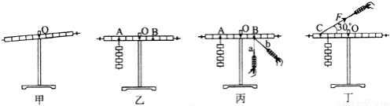

26．（5分）图甲是某同学探究电流与电阻的关系的实验电路。已知电源电压恒为4.5V，
滑动变阻器规格为“20Ω 1A”，可供选择的定值电阻的阻值为5Ω、10Ω、15Ω、
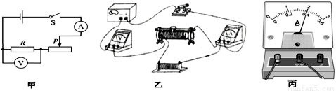
20Ω、25Ω和30Ω。

（1）该同学根据图甲连接的实物电路如图乙所示，其中一根导线连接是错误的，请在图
乙中将这根线打上“×”，并补画出正确的连线。
（2）电路连接正确后，先用5Ω的定值电阻进行实验，闭合开关后，移动滑动变阻器的
滑片，此时电流表的示数如图丙所示，则电路中的电流为 A；再将5Ω的定值电
阻换成10Ω定值电阻进行实验，移动滑片直至电压表示数为 V，并记录电流
表的示数。
（3）该同学得到的实验结论是

27．（10分）随着高层建筑的大量兴建，人们经常要与电梯打交道，如图甲所示是某种
升降电梯的简化模型，它由轿厢、配重、电动机、钢丝绳、定滑轮等部件组成，其中
轿厢的质量为780kg．电梯某次搭载一位质量为70kg的乘客上楼，轿厢启动上升的路
程与时间关系（s﹣t）如图乙所示，电动机的输出功率与时间关系（P﹣t）如图丙所
示，电动机的工作效率为80%，不计钢丝绳的重力和一切摩擦，求：
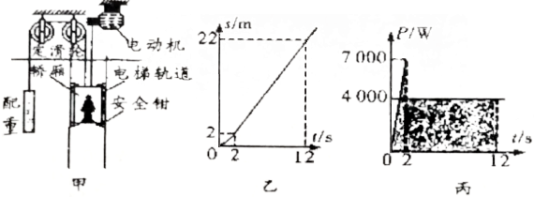

（1）当该乘客站立在静止的轿厢内时，双脚的受力面积为500cm2，则乘客对轿厢的压强
为多少帕？
（2）电动机的电梯启动上升12s内，消耗的电能是多少焦？（已知电动机对轿厢所做的
功等于其P﹣t图象与时间轴所围成的阴影部分面积大小）
（3）电梯的配重有多重？

2018年武汉市中考物理综合测试压轴题)参考答案
一、选择题(每小题3分,共36分。)
9-20 DCABADAACBBD
二、非选择题(共34分)
21、(3分)增大接触面粗糙程度 增大压力 惯性
22、(2分 )> >
23、(3分)6 0.3 3
24、(6分)(1)游码 右 (2)75.8 (3)50 1.1x103( 4)大
25、(5分)(1)右 消除杠杆自重对实验的影响,且便于直接从杠杆上读取力臂
(2)左 (3)变大 (4)3
26.（5分）（1）如图 （2）0.4 2 （3）电压一定
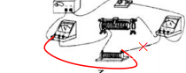

27、(10分)(1)乘客对轿厢的压力F=G=mg=70kg×10Nks=700N,
乘客对轿厢的压强p=F/S=700N500×10-4m2=14000Pa
2)前2s做的功W1=12×2s×7000W=7000J,后10s做的功W2=P1=4000W×10s=40000,12s内做的总功W=W1+W2=7000J-40000J=47000J,
消耗的电能W=W/80%=4700/80%=58750J
(3)后10s的速度v=st=20m/10s=2m/s,
由P=W/t=Fs/t=Fv得:电动机对轿厢的拉力:F=P/v=4000W2m/s=2000N,轿厢和乘客的总重力:Gg=mgs=(780kg-70kg)×10N/kg=8500N,
配重的重力:G=Gg-F校=8500N-2000N=6500N

